



Comprendre l’importance de l’alimentation pour le corps humain :

* les différents aliments disponibles
* leur quantité consommée à chaque repas
* leur qualité



* Les 7 familles des aliments
* La composition des aliments
* L’origine des aliments
* La transformation et la conservation des aliments



1) L’alimentation quotidienne et ses apports en énergie Question : Que nous apportent les aliments ?

**Activité** : Savoir lire la composition nutritionnelle des aliments

Aliment étudié *(emballage alimentaire distribué aux élèves)*

| **Valeur nutritionnelle** | **Quantité pour 100 grammes** |
| --- | --- |
| Energie | ……………..kilocalories kilojoules |
| Matières grasse (lipides, graisses) |  |
| Glucides (sucres) | Glucides…………………..dont sucre…………………. |
| Protéines |  |
| Fibres alimentaires |  |
| Sel |  |



**Je retiens :**

**Les aliments peuvent contenir des lipides, des glucides, des protéines, des fibres alimentaires. Selon leur composition ils apportent plus ou moins de l’énergie au corps humain**

**L’unité de mesure de l’énergie apportée par les aliments est la Kilocalorie (kCal) ou le KiloJoule (kJ) 1 kcal = 4,18 kJ et donc 1 kJ = 0,24 kcal**

**Pour un élève de 5ème, les besoins en énergie sont entre 2 400 à 2 800 kilo-calories par jour**

**Le nutriscore sur les emballage alimentaire permet de savoir si un aliment est trop salé, trop sucré ou trop gras ou les trois**

**Les nutriments sont des molécules chimiques solubles issues des aliments durant la digestion**





**Les besoins énergétiques journaliers apportés par l’alimentation varient :**

* **selon l’âge de la personne**
* **selon le sexe (homme ou femme)**
* **selon son activité physique et sportive**

**Il faut donc adapter son alimentation en fonction de son activité physique et sportive**



**Question** : Comment est composé le système digestif du corps humain et comment les aliments y sont ils transformés?

1. Le système digestif

**Activité :** Connaître les différents organes qui forment le système digestif

Image corps humain à coller

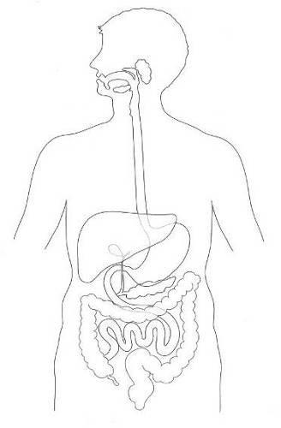

**Question :** Quelles transformations les aliments subissent ils durant la digestion ?

1. La transformation mécanique des aliments dans le système digestif

**Activité :** Comment les aliments sont ils digérés mécaniquement ?

**Les aliments entrent dans la bouche où ils sont mâchés par les dents afin de pouvoir être avalés et passés dans l’œsophage grâce à l’action de la langue.**

**La mastication dans la bouche dure entre 15 sec. à 2 minutes**

**L’oesophage est un tuyau qui se contracte et permet de faire passer les aliments mastiqués de la bouche vers l’estomac (durée 5 sec à 15 sec)**

**Dans l’estomac, les aliments sont brassés et réduits en bouillie (durée 2 à 6h) puis la bouille passe dans**

**l’intestin grêle (qui mesure environ 7 mètres de long) où elle est encore brassée et enfin digérée (durée 7 à 10h), la première partie de l’intestin grêle s’appelle le duodénum.**

**Les restes des aliments non digérés passent dans le gros intestin pour être évacués du corps humain par les selles (les excréments) au niveau de l’anus.**

**Tableau précisant les actions mécaniques sur les aliments du système digestif Tableau distribué**

| **Ordre de passage** | **Organes du système digestif** | **Actions mécaniques** | **Durée** |
| --- | --- | --- | --- |
| 1 | Bouche | Mastication | 15 sec à 2 min |
| 2 | Oesophage | Passage, transit | 5sec et 15 sec |
| 3 | Estomac | Mélange, brassage | 2h à 6h |
| 4 | Intestin grêle | Mélange, brassage plus fin | 7h à 10h |
| 5 | Gros intestin | Evacuation des déchets | ça dépend |

**3) Les transformations chimiques des aliments dans le système digestif**

**Activité : Comment mettre en évidence la digestion chimique des aliments ? Doc. distribué en cours**

**Histoire des sciences : Les expériences qui ont permis de démontrer les 2 mécanismes qui interviennent durant la digestion des aliments chez les animaux et l'espèce humaine**

**Expérience de REAUMUR (1752)**

**Le scientifique fait manger à un oiseau (buse) un tube métallique percé aux 2 extrémités et contenant un morceau de viande en son milieu. Le Lendemain, l’oiseau régurgite le tube par la bouche, la viande a été consommée au 2/3 et a un aspect de bouillie.**

**Expérience de SPALLANZANI (1776)**

**Le scientifique dépose dans un tube en verre de l’eau avec du suc digestif provenant de l’estomac et un morceau de viande. Il réalise un témoin avec un tube en verre + viande. Les 2 tubes sont déposés dans un bain marie à 37°C. Au bout de 12h il observe que la viande dans tube avec le suc digestif est digérée alors que celle dans le tube témoin n’a pas changé.**

**Compléter le tableau suivant qui résume les expériences**

| **Scientifiques** | **Animal observé** | **Expérience réalisée** | **Conclusion de l’expérience** |
| --- | --- | --- | --- |
| BORELLI G |  |  |  |
| FERCHAULT de REAUNUR |  |  |  |
| SPALLANZANI L |  |  |  |

**Activité : Quels organes du système digestif digèrent chimiquement les aliments ?**

**Tableau précisant les actions chimiques sur les aliments dans le système digestif Tableau à coller**

| **Organes du système digestif** | **Actions chimiques** | **Aliments digérés** |
| --- | --- | --- |
| Bouche (langue et les glandes salivaires) | Sucs digestifs salivaires | Amidon, lipides |
| Oesophage | Pas d’action chimique |  |
| Estomac | Sucs digestifs gastriques | Protéines |
| Pancréas | Sucs digestifs pancréatiques | Amidon, protéines, lipides |
| Intestin grêle | Sucs digestifs intestinaux | Sucres, peptides |
| Gros intestin | Pas d’action chimique |  |

**Je retiens :**

**Sucs digestifs : substances chimique appelées enzymes fabriquées par certains organes du système digestif (digestion des aliments en nutriments solubles (petites molécules)**

**Enzyme : substance chimique produite par le système digestif permettant la transformation chimique des aliments en nutriments (lipides, glucides, protéines)**

**Un nutriment est une substance chimique soluble directement utilisable par le corps pour faire fonctionner ses organes et ses cellules**

**Digestion : actions mécaniques + actions chimiques**



**Question : Comment les nutriments passent-ils dans le sang ?**

**1) L’absorption des nutriments par l’intestin grêle**

DM SVT L’absorption des nutriments au niveau de l’intestin grêle 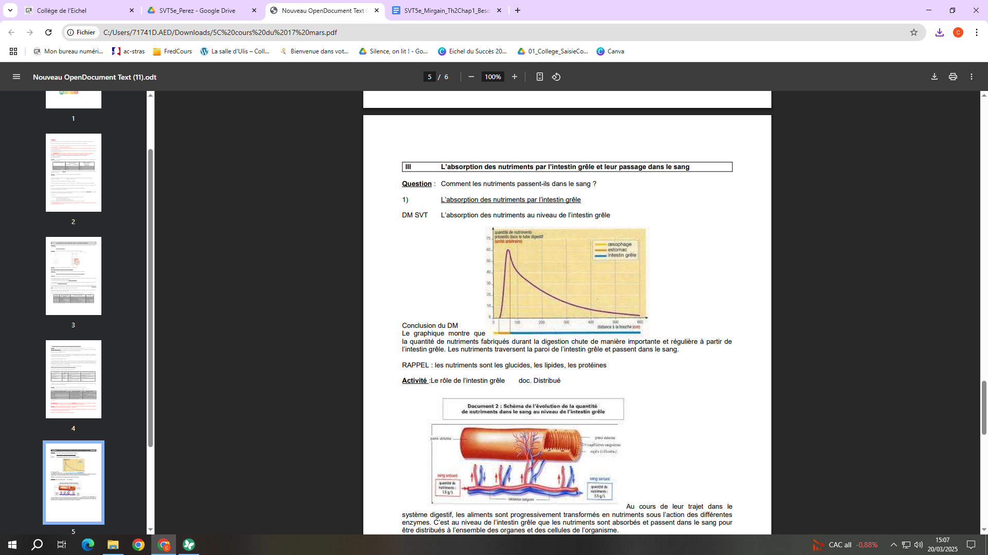

Conclusion du DM

Le graphique montre que la quantité de nutriments fabriqués durant la digestion chute de manière importante et régulière à partir de l’intestin grêle. Les nutriments traversent la paroi de l’intestin grêle et passent dans le sang.

RAPPEL : les nutriments sont les glucides, les lipides, les protéines

**Activité** :Le rôle de l’intestin grêle doc. Distribué 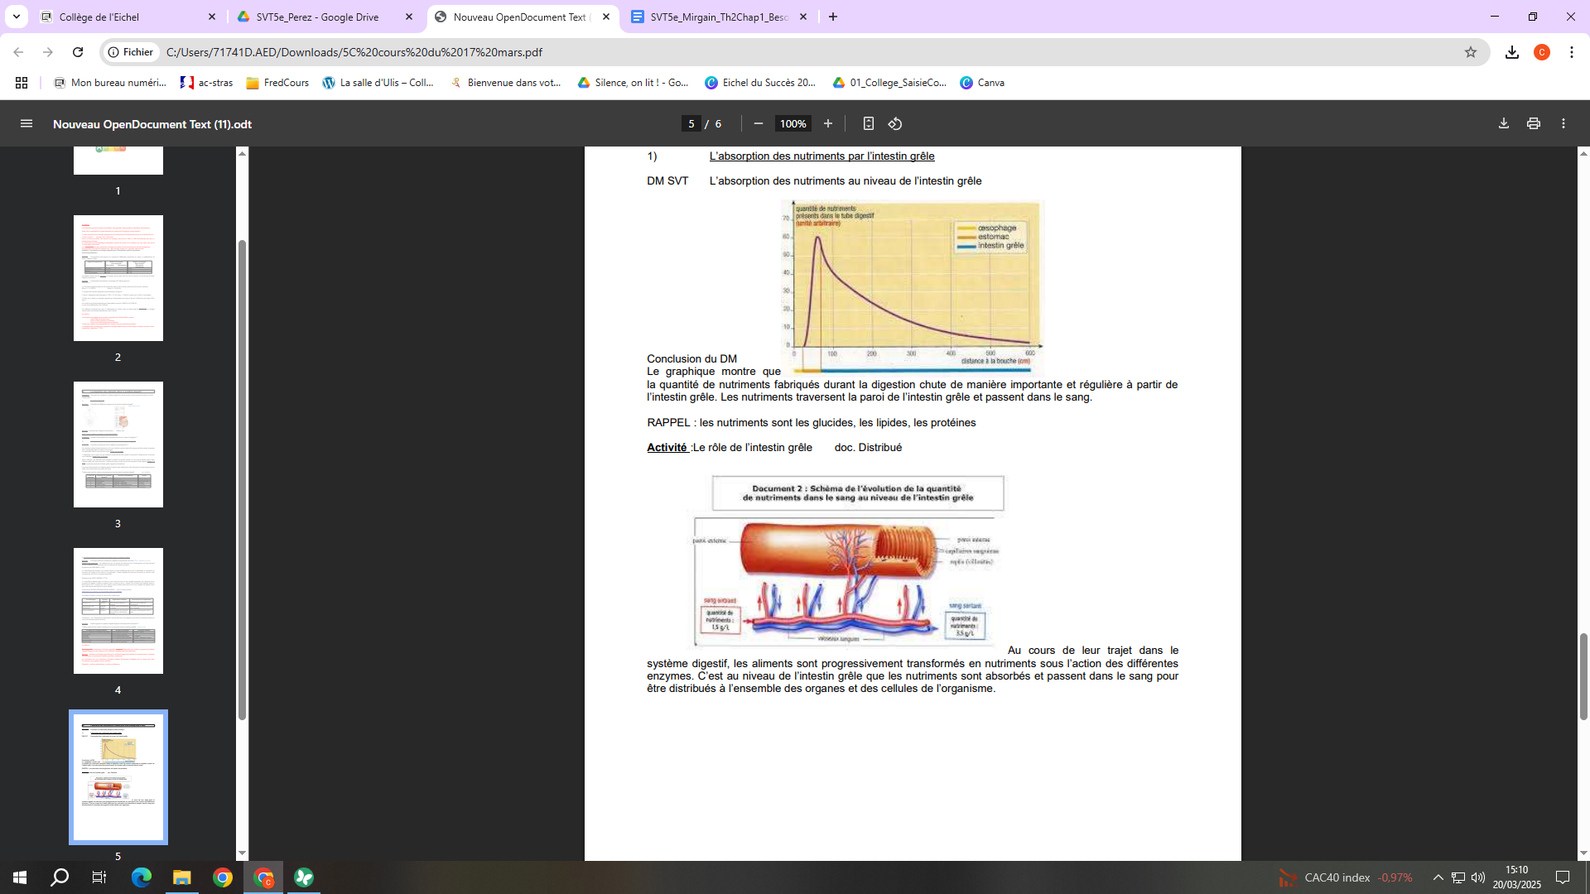

Au cours de leur trajet dans le système digestif, les aliments sont progressivement transformés en nutriments sous l’action des différentes enzymes. C’est au niveau de l’intestin grêle que les nutriments sont absorbés et passent dans le sang pour être distribués à l’ensemble des organes et des cellules de l’organisme.

**Activité** : ZOOM au niveau de la paroi de l’intestin grêle doc distribué en cours

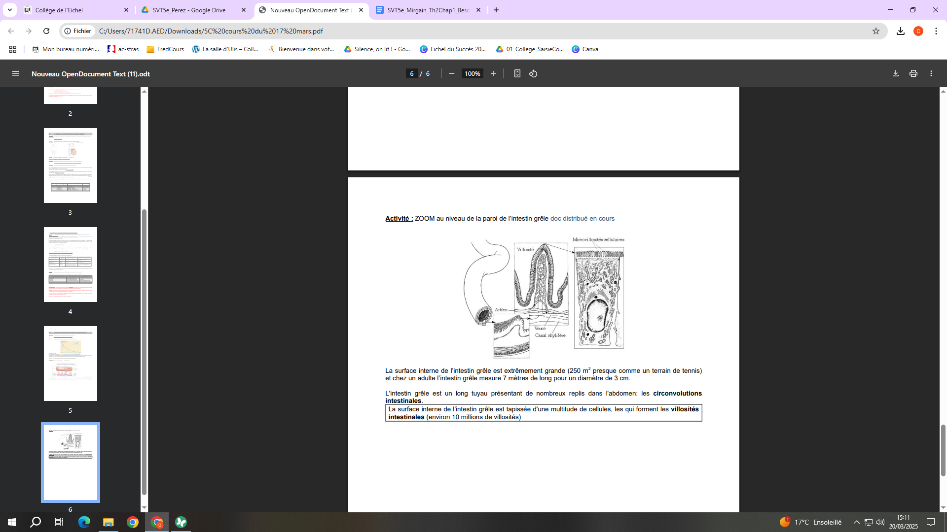

La surface interne de l’intestin grêle est extrêmement grande (250 m2 presque comme un terrain de tennis) et chez un adulte l’intestin grêle mesure 7 mètres de long pour un diamètre de 3 cm.

* L'intestin grêle est un long tuyau présentant de nombreux replis dans l'abdomen: les circonvolutions intestinales.
* La surface interne de l’intestin grêle est tapissée d'une multitude de cellules, les qui forment les villosités intestinales (environ 10 millions de villosités)



La surface interne de l’intestin grêle est tapissée d'une multitude de cellules, les qui forment les villosités intestinales (environ 10 millions de villosités).

2) Le passage dans le sang des nutriments

Chaque villosité intestinale contient un réseau de vaisseaux sanguins

Les échanges entre l’intestin grêle et le sang, exemple d’un nutriment le glucose Doc. distribué

Chaque villosité intestinale contient un réseau de vaisseaux sanguins. Les produits de digestion des glucides et des protéines passent dans les vaisseaux sanguins.

**Activité** : Les échanges entre l’intestin grêle et le sang doc à coller

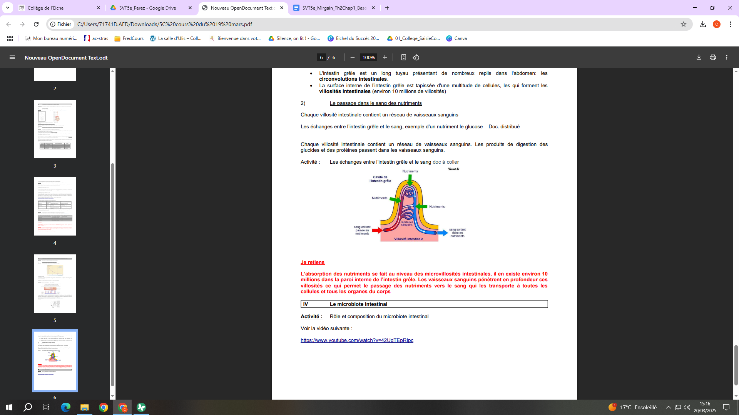

**Je retiens :**

L’absorption des nutriments se fait au niveau des microvillosités intestinales, il en existe environ 10 millions dans la paroi interne de l’intestin grêle. Les vaisseaux sanguins pénètrent en profondeur ces villosités ce qui permet le passage des nutriments vers le sang qui les transporte à toutes les cellules et tous les organes du corps 

IV Le microbiote intestinal

**Activité** : Rôle et composition du microbiote intestinal

Voir la vidéo suivante : <https://www.youtube.com/watch?v=42UgTEpRIpc>